GRODORNAS MÅNADSBREV V.17 (April) 2016
Våren är här och vi har sett blommor,knoppar på träd och fåglar i farten. Tyvärr är även fästingarna redan vakna,så vi skulle rekommendera att ni kontrollerar era barn varje kväll,så att inte en sådan liten otäcking har bitit sig fast. Vi hoppas ju att vädret ska bli varmare,men vi skulle ändå vilja att ni skickar med extra kläder,som passar regn och kyla. Se över era barns korgar/hyllor och se vad som behövs.
Vi har varit på en konsert med "MiniSpektrum-kören" och de framförde "Majas Alfabetssånger"(Sånger om blommor,växter eller frukter för varje bokstav) Våra barn gjorde oss stolta,genom att vara otroligt duktiga på att lyssna och att sitta stilla.
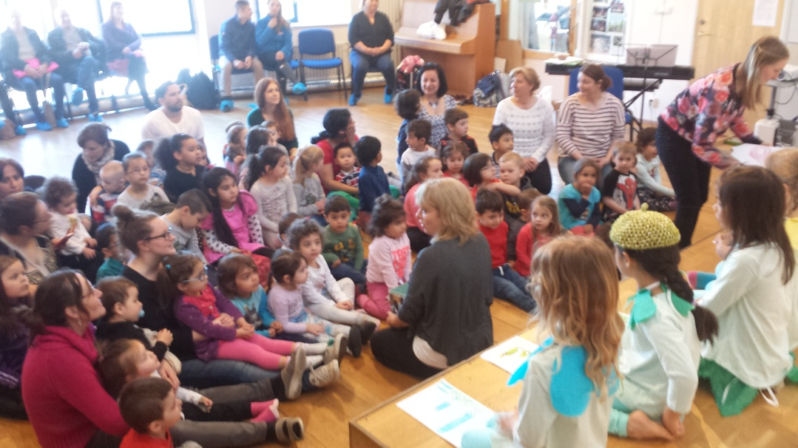
Den här månaden har vi fortsatt att utveckla våra grovmotoriska kunskaper utomhus ,genom att gå långa promenader,klättra i skogen och ha olika bollekar.Inomhus har vi dansat tills vi har blivit svettiga,haft gymnastik och hinderbanor. (Mål från Läroplanen: "Barnen utvecklar sin motorik, koordinationsförmåga och kroppsuppfattning samt förståelse för vikten av att värna om sin hälsa och sitt välbefinnande")
De stora barnen har börjat att förbereda sig på att starta skolan efter sommaren, genom att öva på att skriva av /känna igen bokstäver och därav så småningom lära sig att läsa. De har även hälsat på deras nya fröken Lotta och i klassrummet. Det kommer att bli flera besök nästa månad.
Datum att komma ihåg i maj:
14:e- Utestädardagen (Vi fokuserar bl.a på att ge vår lilla gård en "ansiktslyftning",genom att städa och måla)
23:e- Temapresentation (Barnen visar upp för föräldrar, vad de har jobbat med denna termin)
Vi återkommer med tider och mer information

Grattis till Jasmin,som har fyllt 2 år!

Carina,Gunilla och Isabel

